TISKOVÁ ZPRÁVA 27. 3. 2018

Novinky ze světa komiksu!
Kapitoly z manga titulů zdarma online; Jodorowsky hlavní hvězdou veletrhu Svět knihy 2018

Novinka pro zájemce o mangu: Souvislé ukázky z japonských komiksů zdarma na stránkách nakladatelství CREW!

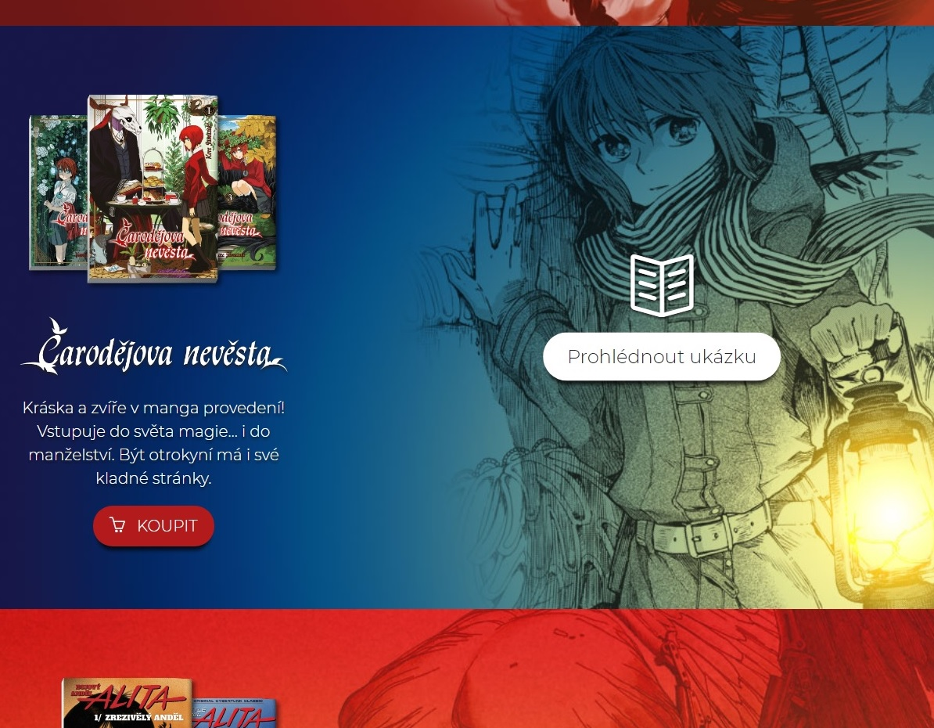
Japonské komiksy (manga) se u nás těší čím dál větší oblibě, také díky tomu, že za nimi stojí mimořádně nadšená skupina redaktorů a překladatelů z nakladatelství CREW. Mnohé proto potěší zpráva, že nakladatelství CREW právě spustilo novou stránku, kde si můžete zdarma online přečíst první kapitoly z prvních dílů manga titulů. Najdete je na tomto odkazu: http://www.crew.cz/komiks/manga.
Na otázku, proč se nakladatelství CREW rozhodlo nabídnout ukázkové kapitoly zdarma a zda se inspirovali například v zahraničí, odpovídá ředitel nakladatelství Petr Litoš: "Inspiraci jsme nehledali, reflektovali jsme přání čtenářů a připravili jsme stránku, kde se každý z nich bude moct seznámit s mangou a přečíst si první kapitoly prvních dílů. Celkem zde najdete 11 ukázek, mezi nimi je i populární Tokijský ghúl či zcela nová Čarodějova nevěsta. Technicky jsme vycházeli z prohlížeče ukázek, který používáme u jednotlivých titulů na našem e-shopu, a uzpůsobili jsme ho pro čtení mangy, tj. čtení zezadu dopředu."
Všechny ukázky jsou zdarma – první je dostupná úplně volně, další jsou podmíněny pouze zadáním emailu. A pro ty, kdo ještě s četbou japonského komiksu nemají zkušenosti, i s jednoduchým návodem na úvod.

Alejandro Jodorowsky přijede na veletrh Svět knihy 2018!

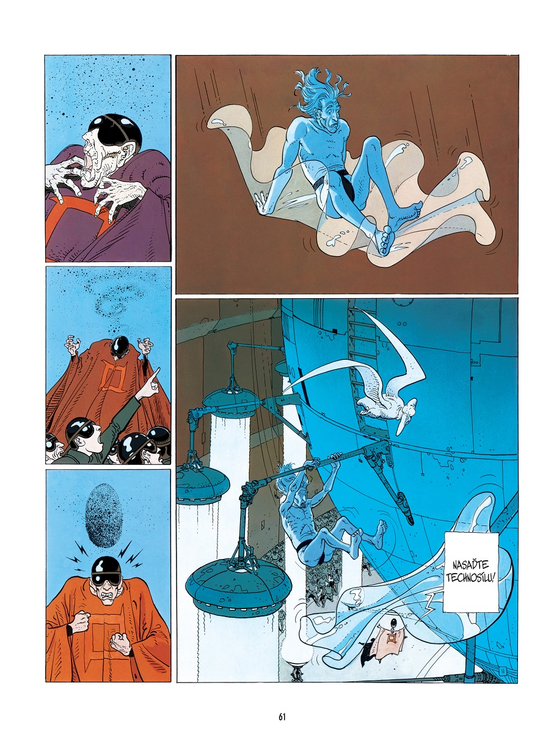
Největší český knižní veletrh Svět knihy se letos ponese ve znamení komiksu: organizátoři nezůstávají pozadu za světovým vývojem, kde komiks proniká do mainstreamu a dávno se nepovažuje za médium pro děti, ale naopak ambiciózně kombinuje nejrůznější typy příběhů s často úchvatnou výtvarnou stránkou.
Alejandro Jodorowsky je obrovským průkopníkem v komiksu 20. století; status legendy si vydobyl jak kontroverzní, až psychedelickou filmovou tvorbou, tak právě svými fantastickými sci-fi komiksy. V nakladatelství CREW vyšlo mnoho z jeho nejzásadnějších děl, která spojují vesmírnou metafyziku a kruté mýty s erotikou a tělesností – především šestialbový Incal, který vznikl jako odpověď na neuskutečněný filmový epos Duna. Do univerza Incalu patří ještě další ságy, například Kasta metabaronů nebo Technokněží. S výtvarníkem Georgesem Bessem vytvořil Jodorowsky mystický příběh Bílý láma. Také se u nás objevila historická série Borgia, kterou kreslil další komiksový velikán – Milo Manara.
Ukázka z epopeje Incal

Mediální zastoupení:
Sára Foitová, +420 775 181 505, sara@2media.cz, 2media.cz s.r.o., Pařížská 13, 110 00 Praha 1 - Staré Město
www.2media.cz, www.facebook.com/2media.cz, www.instagram.com/2mediacz

